# NP logo.gif Vogelwerkgroep Oost-Brabant

# Nieuwsbrief 2019/05

# 11 juni 2019

**Is je bijdrage voor 2019 in orde? Anders krijg je over een paar weken ons nieuwste nummer niet.  
Ons Vogelblad nr. 121 is vrijwel klaar om te verschijnen. Weer een dik nummer ! Zenden we er één naar jou ???????**

**Welkom op onze werkvergadering !**

Woensdag 12 juni, om 19.30 u. komen we weer samen om onze werking te bespreken. Wat zetten we op de kalender voor 2020? Weer een cursus? Welke reizen? Welke uitstappen? Infoavonden? Projecten? Beschermacties? …

Wil jij je zegje doen? Welkom in Natuurhuis De Gors in de Metselstraat 75 te Vissenaken bij Tienen.

**Activiteiten van de volgende paar maanden**

**Enkele zijn niet te missen**

#### C:\Users\admin\AppData\Local\Microsoft\Windows\Temporary Internet Files\Content.IE5\WK6ZJP64\MM900285266[1].gifZaterdag 15 juni 2019

##### Vroege Vogelwandeling Vorsdonkbroek

Het Vorsdonkgebied is een combinatie van een pareltje van moerasgebied met beboste turfstreek. Hier heeft Natuurpunt een 50-tal ha in beheer. Stukken elzenbroekbos wisselen af met oude bomkraters, turfputten en vochtige hooiweiden met kwel afkomstig van de naastliggende Eikelberg. We mikken op spechten, Boomklevers en mezen, lijsters en Heggenmussen en al die zomerse zangers als Spotvogel, Tuinfluiter, Grasmus, Bosrietzanger … Misschien ontdekken we een paar roofvogels.

**Afspraak**: om 7 u. aan het einde van de Vorsenzangstraat in ***Gelrode*** (zijstraat langs de noordzijde van de Leuvensesteenweg op ongeveer 4 km ten westen van Aarschot).  
**Info**: Gilbert Rijmenans (+32 470 139 071).

#### C:\Users\admin\AppData\Local\Microsoft\Windows\Temporary Internet Files\Content.IE5\9IW2X69B\MC900304845[1].wmfZaterdag 22 juni 2019

##### Busreis Tiengemeten

O.l.v. Jan Wellekens bezoeken we dit pareltje in het Zuid-Hollandse deel van de Delta. Een eilandje van 1000 ha werd teruggegeven aan de natuur. Echte wilde natuur, met stromende geulen en kreken, waar je eindeloos kunt wandelen door gebaand en ongebaand terrein, waar een redelijke kans bestaat dat de imposante Zeearend boven je hoofd cirkelt. Tiengemeten is Deltanatuur zoals het bedoeld is: uitgestrekt, afwisselend en toegankelijk. Natuur om van te genieten.   
Oude wegen werden verwijderd. Kreken werden hersteld. Landbouwgrond werd omgezet in moeras. Natuur werd hersteld. Grote grazers werd ingezet voor beheer.

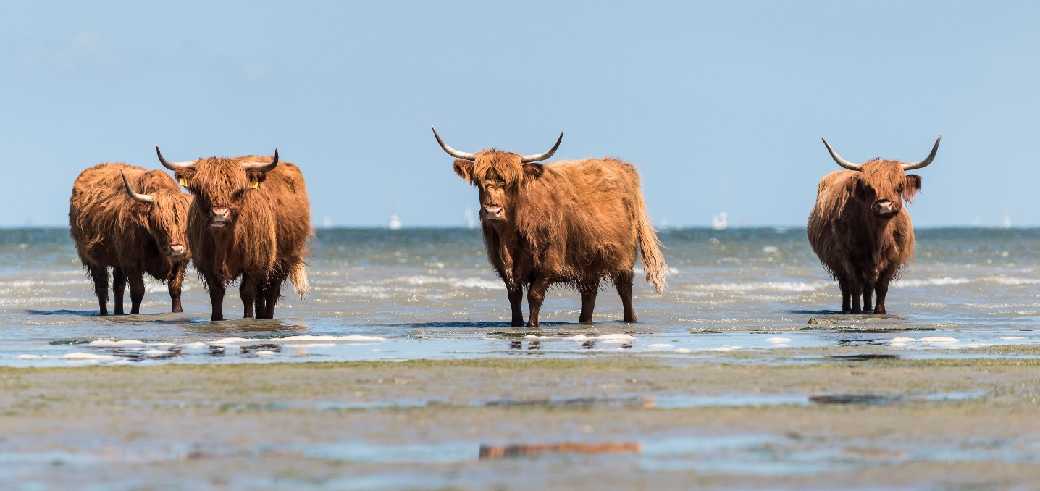

Grote grazers op Tiengemeten, foto Natuurmonumenten

Er kwamen nieuwe paden. Historische boerderijen kregen een bestemming als bezoekerscentrum. Een aardappelloods werd vogelkijkhut. Andere gebouwen werden gesloopt. En de natuur en de vogels grijpen de geboden kansen.

**Afspraak**: ***Rotselaar***, parking bij rondpunt Aarschotsesteenweg/Steenweg op Holsbeek om 6.30 u. – ***Leuven***, parking Carpool Herent E314 bij Mechelsesteenweg om 6.45 u. –  
Terug omstreeks 20.30 u.  
**Inschrijven** door betaling van 35 euro (bus + boot) op rekening van de Vogelwerkgroep IBAN: BE72 3300 1162 6516 met vermelding "Tiengemeten + gekozen opstapplaats". Graag vóór 1 juni. Cursisten grote cursus gratis! Plaatsen beperkt!  
**Info**: Jan Wellekens (+32 479 796 367).

#### Zondag 23 juni 2019

##### C:\Users\admin\AppData\Local\Microsoft\Windows\Temporary Internet Files\Content.IE5\9IW2X69B\MC900251783[1].wmfNamiddagwandeling Webbekoms Broek

Dit is een zoektocht naar de Grauwe Klauwier die hier vorig jaar met 3 koppels broedde. Deze soort is na een afwezigheid van enkele decennia opnieuw broedvogel geworden in Oost-Brabant en dus wordt er reikhalzend uitgekeken of hij in 2019 opnieuw present zal zijn. Dit kadert in het speciale beschermingsproject rond deze soort, maar ondertussen kunnen natuurlijk ook andere bewoners van dit mooie natuurgebied gespot worden.  
Dit is een organisatie i.s.m. het Bezoekerscentrum Webbekoms Broek.

**Afspraak**: om 14 u. aan het Bezoekerscentrum aan de Omer Vanaudenhovelaan te ***Diest***.  
**Info**: Luc Cieters (+32 494916 862).

#### Zaterdag 6 juli 2019



##### Avondwandeling De Teut

Met Jan Wellekens maken we een wandeling op De Teut, een 800 ha groot heidegebied op de westrand van het Kempisch plateau. We kunnen er soorten als Boompieper, Boomleeuwerik en Roodborsttapuit aantreffen. We maken eerst een wandeling door het centrale deel van het reservaat, een afwisseling van vennetjes, droge, natte en venige heide. Ook talrijke soorten libellen hebben hun leefgebied in de Teut. Tegen valavond bezoeken we het territorium van de Nachtzwaluw, een zeldzame vogel die, zoals zijn naam laat vermoeden, pas bij het invallen van de duisternis zich laat observeren, het mannetje heeft een behoorlijk spectaculaire baltsvlucht.

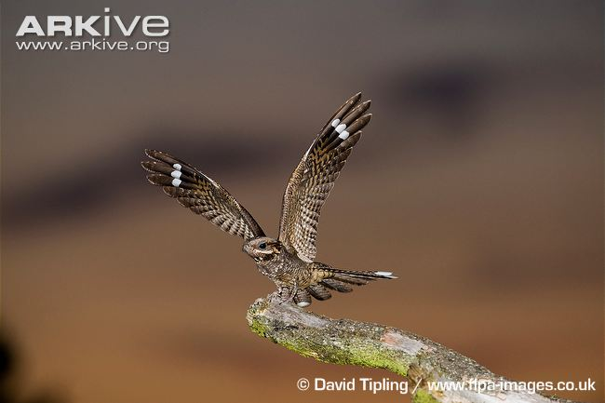 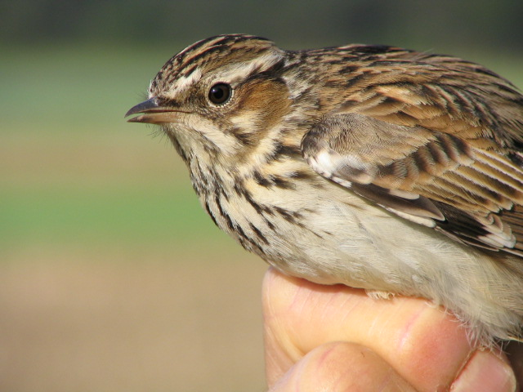

Nachtzwaluw, foto ARKive, David Kipling – Boomleeuwerik bij ringwerk, Johan Van Autgaerden

**Afspraak**: te ***Leuven***, Carpoolparking Herent E314 bij Mechelsesteenweg om 17.45 u. Te ***Zonhoven*** om 18.30 u. op parking 'De Teut', hoek Donderslagseweg/ Teutseweg. Neem afrit 29 van de E314, richting Hasselt en aan de eerste verkeerslichten naar links en altijd rechtdoor waarna je op de parking uitkomt. Einde omstreeks 23.30 u.  
**Info**: Jan Wellekens (+32 479 796 367).

#### Zaterdag 7 september 2019

##### Afbeeldingsresultaat voor auto Autodagtocht Biesbosch

De Biesbosch is een van Nederlands kroonjuwelen. O.l.v. van een Nederlandse gids bezoeken we dit unieke zoetwatergebied. Sinds 2012 broedt ook de Zeearend hier. Ondertussen zijn er twee broedparen en vliegen jaarlijks enkele jongen uit. Dit jaar was er zelfs een nest met drie jongen, hoogst uitzonderlijk.

Dit gebied ligt op de grens van 2 provincies. Een deel wordt gevormd door polders waarin nogal wat steltlopers voorkomen als bijvoorbeeld de Kemphaan, maar waar ook Slechtvalk en Zeearend (de vliegende deur) jagen. Er is ook een wirwar van waterwegen en eilanden, onderhevig aan getijdenwerking waar slikplaten, eilandjes en rietstrookjes elkaar afwisselen. Vaak gaat het over echte laarzenpaden langs echte moerasbossen. Overal zitten de vogels. In deze tijd van het jaar zijn soorten als Grote en Kleine Zilverreiger, Lepelaar en misschien Koereiger te observeren, de Waterral roept uit het riet, Zwarte Sternen en Boomvalk passeren regelmatig en blijven foerageren tijdens hun herfsttrek. De bosstukken herbergen allerlei zangvogels en spechten.

**Afspraak**: ***Leuven***, Carpool Parking Herent E314 bij Mechelsesteenweg om 7 u. – Ter plaatse De Hilweg 2, ***Werkendam*** Biesbosch Museum om 9 u. Terug omstreeks 20.30 u.  
**Info**: Eddy Sente (+32 496 836 632).

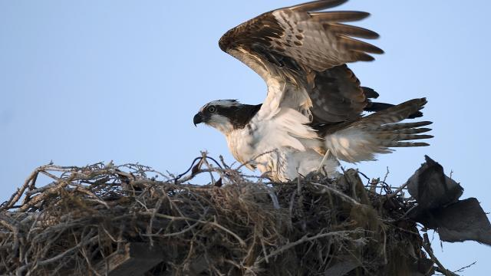

Sedert 2016 broedt de Visarend succesvol in de Biesbosch (1 jong), vanaf 2017 zelfs met 2 broedparen (5 jongen).

**ONS VOGELBLAD**

**We denken nu aan de editie nr. 122 … Dat wil zeggen dat we al ruim 30 jaar Ons Vogelblad uitbrengen. Bijdragen voor volgende nummers blijven welkom !!!!**Een aantal trouwe abonnees hebben nog niet vernieuwd en zullen dus geen tijdschrift meer ontvangen. Misschien even nakijken????.

Het abonnementsgeld voor een jaargang bedraagt nu 20 euro voor leden van Natuurpunt of 22 euro voor niet-leden, afzonderlijk te betalen op rekening van de Vogelwerkgroep, Waaibergstraat 26 / 5 te 3300 Tienen - IBAN: BE24 3300 1135 7138 – BIC: BBRU BE BB

###### **Vogelwerkgroep Oost-Brabant**

coördineert activiteiten rond vogels in de regio.  
We werken rond OBSERVEREN, STUDIE, EDUCATIE en BESCHERMING.  
Studieprojecten waaraan u kan meewerken zijn: Watervogeltellingen, Roofvogeltellingen, Inventarisaties, PTT-project, Project Bijzondere Broedvogels.  
Beschermingsprojecten lopen vnl. rond uilen, zwaluwen en akkervogels.

Bezoek eens onze website

###### [**www.vogelwerkgroep-oost-brabant**](http://www.vogelwerkgroep-oost-brabant/)

### INFO ACTIVITEITEN

Marcel Jonckers  0497 44 72 33 Gilbert Rijmenans  0470 139 071  
Jan Wellekens  0479 799 367 Luc Cieters 0494 916 862  
Bart Broos  0476 206 999 Katelein Goderis  0491521 872  
Heidi Coene  0489 925 886

###### Wil je deze nieuwsbrief niet meer ontvangen?

###### Neem dan even contact met [marcel.jonckers2@telenet.be](mailto:marcel.jonckers2@telenet.be); Wil je dat we hem ook naar iemand anders sturen? Geef ons een seintje. Heb je zelf ideeën of voorstellen? Welkom!

Iedereen is welkom op al onze activiteiten. Voor de uitstappen maken we gebruik van eigen wagens tenzij anders vermeld. Kostendelend meerijden kan.  
Meenemen: laarzen, kijkers, vogelgidsen en picknick voor dagtochten.  
Voor bustochten gelieve ruim vooraf in te schrijven door betaling op rekening van Vogelwerkgroep Oost-Brabant, Waaibergstraat 26 / 5, 3300 Tienen - IBAN BE72 3300 1162 6516 – BIC: BBRU BE BB.